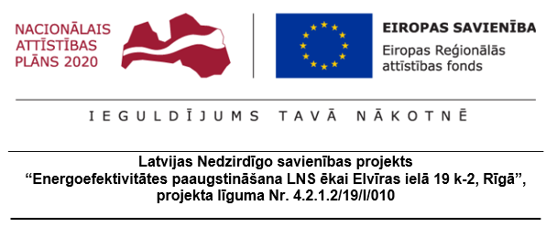28.10.2021.

Projekts tiek realizēts Darbības programmas “Izaugsme un nodarbinātība” 4.2.1. specifiskā atbalsta mērķa “Veicināt energoefektivitātes paaugstināšanu valsts un dzīvojamās ēkās” 4.2.1.2. pasākuma “Veicināt energoefektivitātes paaugstināšanu valsts ēkās” otrās kārtas projektu iesniegumu atlases nolikumam un Ministru kabineta noteikumiem Nr. 13 “Darbības programmas "Izaugsme un nodarbinātība" 4.2.1. specifiskā atbalsta mērķa "Veicināt energoefektivitātes paaugstināšanu valsts un dzīvojamās ēkās" 4.2.1.2.pasākuma "Veicināt energoefektivitātes paaugstināšanu valsts ēkās" otrās projektu iesniegumu atlases kārtas īstenošanas noteikumi” ietvaros.

Projekta īstenošanas laikā ar Latvijas Nedzirdīgo savienības iepirkuma komisijas lēmumu 2021.gada 21.aprīlī tika izsludināts atkārtots atklāts konkurss “Būvdarbi ERAF Projekta “Energoefektivitātes paaugstināšana LNS ēkai Elvīras ielā 19 k-2, Rīgā” līguma Nr.4.2.1.2/19/I/010, ietvaros-3” ar identifikācijas numuru LNS 2021/7 ERAF būvdarbu veicēja noteikšanai. Iepirkuma rezultātā 2021.gada 27.oktobrī tika pieņemts lēmums par līguma slēgšanas tiesību piešķiršanu. Plānots, ka līgums ar būvdarbu veicēju tiks noslēgts 2021.gada novembra vidū.

Projekta īstenošanas termiņš ir pagarināts līdz 2022.gada 26.jūlijam.

Projekta kopējās izmaksas ir 537 247.37 euro, no kopējās attiecināmās izmaksas ir 445 384.00 euro ( ERAF finansējums ir 378 576.00 euro (85%), valsts budžeta finansējums ir 66 808.00 euro (15%)), bet privātās neattiecināmās izmaksas (LNS ieguldījums) ir 91 863.37 euro.

